
大阪府商店街等モデル創出普及事業
令和7年度第3回 「商店街等モデル普及セミナー」
商店街のこれからをつくる第一歩
～考え、行動することで生まれるまちと人のつながりの連鎖～
実施結果レポート

日 時 令和8年2月3日（火）14時30分から17時00分まで
会 場 大阪府立男女共同参画・青少年センター
対 象 商店街関係者及び市町村、商工会・商工会議所の職員など （計34名参加）

第１部 ＜モデル創出商店街による事例発表＞
①道明寺天神通り商店街の取組（商店街が協力事業者と連携）
道明寺天神通り商店街 会長 篠田朋宏 氏
株式会社ファーストペンギンズ プロデューサー 中井正己 氏

▶道明寺天神通り商店街の概要と強み、弱み
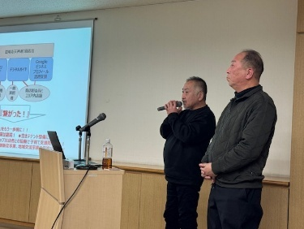
○近鉄道明寺駅すぐに立地し、1400年の歴史を誇る道明寺天満宮や道明寺のお膝元に位置する同商店街。地域資源としては前述の寺社仏閣のほか、「道明寺粉」を使用した料理店、道明寺歴史まつりの開催や百舌鳥・古市古墳群が近くにあるなど地域ポテンシャルは高い。しかし高齢化、後継者不足などにより廃業店舗が増え、特にコロナ禍以降地域経済が停滞しており、国内外の来街者を誘致し、豊かな地域資源の活用で復活をめざしている。
○令和6年の近畿経済産業局主催「ブランディングワープショップ」による商店街設計プランでは、かつての「日常的な買い物の場」としてのニーズは減少しているが、観光、地域コミュニティ、創業者支援といった多面的機能を持つ「ハブ」としての再構築を行うことで、持続可能な商店街として新たな需要を見出せるのではと考えた。

▶取組内容①チャレンジショップ誘致
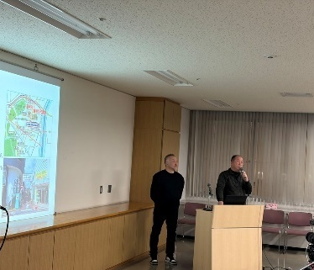
○空き店舗の活用と新規出店者誘致による会員数の増加、商店街に創業者支援の機能を持たせるために企画された。出店希望者は藤井寺市協力による広報活動の他、Instagramなど商店街SNS、エリア内主要地でのポスター・チラシの掲示により募集された。結果、個人・団体から11件の申込があり、募集締め切りを前倒しするほどの反響があった。
○高校生によるトレーディングカードの販売会、高齢者を対象にしたフットケア店舗、子育て中の母親たちのスキルを活用した交流店舗、動物保護団体の保護猫譲渡会などが出店。多種多様な出店内容から、出産や育児などを機に社会との接点が少なくなった方などの自己実現の場、地域との交流機会の創出の場、ボランティア活動拠点など、現代社会における様々な問題の改善につながる活動を支援することも商店街の生きる道の一つであることを認識した。

○チャレンジショップ終了後、参加者全員と商店街役員、道明寺まちづくり協議会会長、藤井寺市商工労働課などと交流会を実施。チャレンジショップ出店経験の共有、商店街のあるべき姿、今後の活動協力の検討などを話し合った。出店参加者の今後の動向を調査したところチャレンジショップ継続出店希望者が7店舗中4店舗、さらに将来的に商店街会員として商店街への出店希望者が５店舗にのぼり、地権者との協議が始まった。
老朽化した空き店舗の修復については店舗跡敷地内にパーテーションを併設し、バックヤードを目隠し・間仕切りする必要があるとの声があがり、パーテーション制作のためのDIY講座を実施、講座料金を徴収し、貸出店舗の再稼働・整理の一助とする方針にした。
さらに出店参加者との継続的な交流機会創出のために、集大成的なチャレンジショップイベントの開催や子育て応援エリア「道明寺」として子どもが主役の行事、イベントの開催によりいかに収益化に繋げるかが重要であるという考えに至った。

▶取組内容②デジタル道明寺PRガイドの制作
→藤井寺に住む子育て世代や若い世代へ向けて、PC、スマートフォンから閲覧できる「道明寺LIFEを100倍楽しめるデジタルガイド」を制作。
○道明寺エリアおすすめスポットの紹介：
情報にはできるだけ旬なものを取り入れ、大ヒット映画のロケ地「玉手橋」などを紹介した。また、各スポットでAI音声で説明を聞くことが出来るよう工夫をした。
○道明寺エリアグルメの紹介：商店街店舗に限定せず、エリア内の19店舗のグルメ情報を発信。各店舗への親近感向上のため、オーナーの写真をAIでイラストに加工して紹介し、さらに藤井寺市からの補助金も活用して店舗情報を割引特典付きトレーディングカード「どうみょんカード」として制作した。子どもはカードゲームのアイテムとして、大人は割引券として使えるように、2026年度以降のエリア内普及をめざして準備中。
○マップの紹介：Googleマップを活用し道明寺おすすめスポットの位置情報が分かるマイマップを作成。道明寺エリアの目的別スポットや店舗が一目で分かるようにした。
○チャレンジショップのPR：チャレンジショップの開催についても掲載。今後予定があれば随時更新し、PRを行う予定。

▶取組内容③Googleビジネスプロフィール個店活用サポート
○商店街会員店舗およびエリア内グルメ店舗のデジタルPR促進のため、「Googleビジネスプロフィール」の活用に必要なオーナー申請のサポートを行った。
→活用の呼びかけに際し訪問した店舗が36件、うちサポート希望店舗が11件、さらに実際にオーナー申請を完了出来たのが最終的に8店舗となった。
○電話音声による登録やオーナーであることを証明するために店内映像を撮影してGoogleへ送信するなどのオーナー申請のハードルが高く、実際に登録できたのは8店舗であったが、それらの店舗からは商品写真の入れ替えや書き込みに対する返答などについて、「無料でここまで出来るのか」と喜びの声が上がった。

▶「繋がった！」大阪府商店街等モデル創出普及事業
○本事業への取組を通して、チャレンジショップでは出店者や地権者、デジタルガイドやGoogleビジネスプロフィールへのサポートでは商店街会員や非会員のエリア内店舗と「繋がる」ことが出来た。2026年度以降もチャレンジショップの継続や空き店舗の整備、販促事業や地域交流の促進ツールとしてのどうみょんカードの活用、さらには、出店者と協働し子育て支援商店街をめざすなど、多様な取組を実施しながら、さらなる商店街の活性化に繋げていきたい。

②萱島中央商店会の取組（行政がまちづくり会社と連携）
寝屋川市都市デザイン部 次長 兼 都市一課 課長 法元俊行 氏
寝屋川市都市デザイン部 都市一課 係長 元村友哉 氏

▶萱島中央商店街の概要と強み、弱み
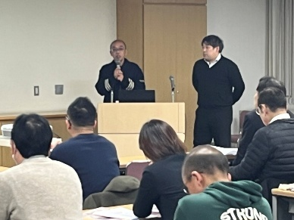
○萱島中央商店会（萱島中央商店街）は、50年以上の歴史がある商店街で、京阪電鉄の準急も停車する萱島駅にほど近い場所に立地しており、アクセスの良さから若い世代の増加も見られる地域ではあるが、商店街としては50店舗中21店舗が空き店舗となっている。寝屋川市としても萱島の衰退に歯止めをかけるため、2025年10月に「かやしまリノベーションプロジェクト」を策定し、今回のモデル創出事業では、行政が中心となり
○「動く」：活性化事例・知識の収集、商店街との接点づくり、きっかけ・ポテンシャルを発掘する
○「巻き込む」：仲間・キーマン（商店街のつながり、地元企業、萱島のクリエイター）を探す
○「つなげる」：さらなる活性化に向けて自治体、事業者、出店希望者、地権者などをつなげる
という3つのポイントをもとに行動した。

▶取組内容①ポップアップショップ（チャレンジショップ）「あった！かやしま」
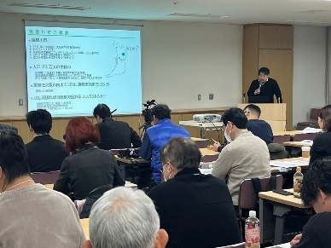
○商店街内の倉庫を会場として使用し、2ヶ月間にわたってポップアップショップ「あった！かやしま」を開催した。多種多様な40事業者が出店し、40～50代の中年層を中心に1,890人が来客するなど、出店者からも予想以上の来客・売上だったと高評価。また本イベントの開催を契機として地権者から空き地活用の提案があり、野菜がメインの「野菜市場」、アルコール含む飲食が可能な「萱島酒場」、山口県の大阪事務所も巻き込んだ「お酒とランタンの夕べ」と、連鎖的に派生イベントを展開することが出来た。

▶取組内容②マルシェ「かやしまるしぇ」
○20代後半から30代前半の女性を主なターゲットとし、「世界各国のグルメが楽しめる空間」をコンセプトに開催。１日目は「お酒やグルメを楽しむ」をテーマに金曜日の夜に、2日目は「ブランチを楽しむ」をテーマに土曜日の日中の開催とした。出店者数は各日8事業者、来場者数は延べ約1,200人と、子育て世代の来場が多く、地域住民と商店街をつなぐ機会の創出につながった。

▶取組内容③空き店舗マッチング「かけはし商店」
○商店街の空き店舗解消を目的に、申込があれば不動産業者と連携し内覧をするなど出店者との懸け橋になるマッチング事業を2ヶ月間実施。５事業者から申し込みがあり内覧を実施したが、市職員からオーナーへの働きかけもあり、普段テナント募集を行っていない物件も見学いただいた。実際に「あった！かやしま」の派生イベント「野菜市場」に出店していた店舗が「かけはし商店」を通して空き店舗に出店することとなり成約にもつながった。今年度は空き店舗マッチング1件、新規創業店舗は3件にのぼり、前年実績の空き店舗マッチング・新規創業店舗0件から大きく改善した。また新規店舗間の連携も生まれており、行政が事業者間を仲介したことによる効果が確認された。

▶「動く」「巻き込む」「つなげる」
○行政が「動く」「巻き込む」「つなげる」を実践したことにより、地域内の連携体制が強化され、具体的な成果へとつながった。今回の取組を通じて関係構築が進んだ地域の専門家からは、長年の経験に基づく実践的な助言が得られ、売上向上を意識した陳列方法の指導や、事業進捗に関する継続的な相談支援が行われた。また、萱島在住のクリエイターによるSNS運用支援を受けた結果、Instagramのフォロワー数は1,000人を突破し、ホームページの構成や見せ方の改善にもつながった。
○行政が「縁の下の力持ち」として主体的に関与し、継続的に取組を推進したことが、今回の成果につながったものと整理できる。商店街の意向を踏まえながら、事業者間の連携促進や新たな担い手の巻き込みを図ることで、次の取組へと発展する基盤が形成された。本取組はなお発展途上の段階にあるが、今後も継続的な支援と関係構築を通じて、持続可能な商店街活性化モデルの構築をめざすものである。

第2部 ＜パネルディスカッション＞
○ファシリテーター：大阪商業大学 総合経営学部 教授 加藤司 氏
○アドバイザー：道明寺天神通り商店街 会長 篠田朋宏 氏
：株式会社ファーストペンギンズ プロデューサー 中井正己 氏
：寝屋川市都市デザイン部 次長 兼 都市一課 課長 法元俊行 氏
：寝屋川市都市デザイン部 都市一課 係長 元村友哉 氏
：アドバンス寝屋川マネジメント株式会社 濵真吾 氏

▶質問、回答の内容（一部）
○商店街活性化のための活動の最初の一歩・きっかけは？
・篠田氏
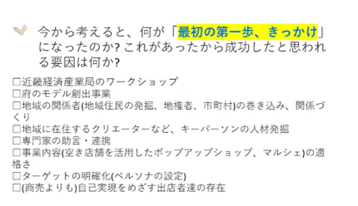
道明寺天神通り商店街は、1986年の発足当時58店舗が会員であったが、
現在は28店舗まで減少している。そのような状況の中で会長に就任し、10
年以上にわたり商店街運営に携わってきた。当初は年2、3回の抽選会などの
イベント実施を中心とした活動であったが、数年前に近畿経済産業局主催の
ワークショップへ参加したことをきっかけに、イベントにとどまらず、商店街全体の
活性化に取り組む必要性を強く認識するようになった。この経験が、現在の取
組へとつながっている。

・中井氏
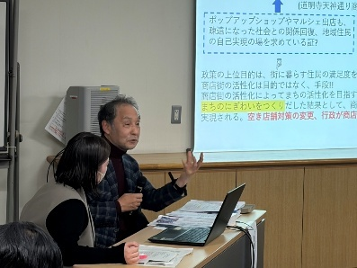
篠田氏とは過去のイベントを通じて事業者として知り合い、その後も継続的な交
流を重ねてきた。今回のモデル創出普及事業への参加についても、中井氏から
篠田氏へ働きかけたことがきっかけである。道明寺天神通り商店街の取組が成果
につながった要因としては、商店街の課題や地域ニーズをアンケートや調査により
丁寧に把握・分析し、その結果に基づいて必要な取組を着実に実行してきた点
が挙げられる。モデル創出普及事業の初期段階において、こうした地道な検証と
実践の積み重ねが成果につながったものと整理できる。さらに、篠田会長自身のお人柄も成功要因として大きい。篠
田会長は非常に前向きで活動的、さらに地域とのつながりも豊富。商店街の代表や幹部の努力や人脈があってこそ
商店街活性化につながってくると思う。

・法元氏
行政の立場から、萱島周辺の活性化は以前より課題として認識していたものの、十分な接点を持てず具体的な取組に至らない状況が続いていた。府や国の事業を研究する中で、何らかの形で地域活性化に取り組みたいという思いが強まり、萱島の本事業への参画に至った。実際に事業を担うのは地域の事業者であるとの認識のもと、行政として骨子を整理し、関係者と連携しながら進めたが、まずは“やる”と覚悟を持って取り組み始めたこととが、今回の成果につながったものと考えられる。

・元村氏
萱島の活性化に取り組みたいとの思いを持つ中、寝屋川市に都市デザイン部が新設され、さらにモデル創出普及事業の募集が始まったことを好機と捉えた。行政の信頼性を活かし、関係者への働きかけを積極的に行い、継続して行動したことが取組推進の原動力となった。また、「かやしまリノベーションプロジェクト」の策定が行政主体の活動の拠り所となり、萱島の活性化に向けた具体的な行動へとつながった。

・濵氏
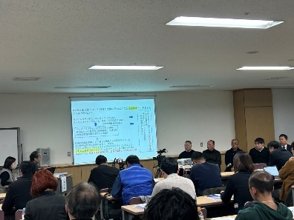
アドバンス寝屋川マネジメント株式会社は、寝屋川市駅前にある商業施設「アド
バンス寝屋川」の管理会社として設立された法人であり、出資者には寝屋川市
も含まれている。まちづくりにももっと関わってほしいという市からの要請を受け、都
市再生推進法人の指定を受け、まちづくり会社としては走り出したばかり。そん
ななか、行政からの働きかけにより本事業に参画することになり、いわば「巻き込
まれた」側として本事業に関わっている。

○今後の課題や展望：やってみて見えた課題や気づき、今後やりたいことは？
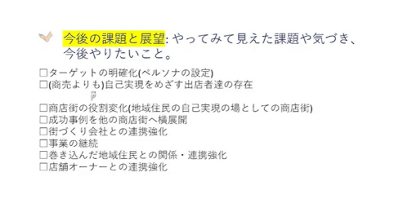
・篠田氏
補助金を活用してチャレンジショップ等を実施しているが、成果はすぐに現れ
るものではなく、継続的な参加を通じて商店街への出店へとつなげていく、
時間のかかる取組である。そのため、会員店舗にも取組の意義や方向性
を丁寧に共有し、特定の個人だけが活動を担うのではなく、商店街全体へ
理解を得ながら進めていくことが重要である。

・中井氏
持続的な活性化のためには、まず人流を生み出すことが不可欠である。人流がない状況では、新たに店舗を出そうとする人も集まりにくい。そのため、現在は二つの課題に取り組んでいる。一つは、チャレンジショップに出店していた子育て世代をいかに継続的に巻き込んでいくかである。現在も月に一度の交流の場を設け、関係性を維持している。単なるボランティア活動としてではなく、適切に収益を生み出せる事業をどのように構築するかを共に考え、検討を重ねているところである。もう一つは、道明寺ならではの歴史的建造物や映画のロケ地といった観光資源をどのように活かすかである。篠田氏と一般社団法人を立ち上げ、事業を進めやすい環境は整った。今後は、収益の根拠となる具体的な事業を着実に実行していきたいと考えている。

・法元氏
課題については現在整理・抽出を進めている段階である。今回の事例はまだ発展途上の取組であり、商店会が今後どのように主体的に動いていくべきかについて気づきを促し、方向性を示していくことが行政の役割であると考えている。そのため、どのような手法で伴走し導いていくか、また今年度実施した取組をいかに継続・定着させていくかが、今後の課題である。

・元村氏
行政は主役ではなく、実際にその地域に暮らす住民や事業者が「自分たちのまちをより良くしていきたい」という思いを持つことが、継続的な取組には不可欠であると考えている。その思いが途切れることのないよう、行政として必要な支援や環境整備を行い、火を絶やさない役割を担っていきたい。

・濵氏
行政が主体的に動き、その土地のキーパーソンを発掘していくことで、単発に終わらない取組が可能になると考えている。一方まちづくり会社は民間企業である以上、収益性の見込めない事業への参画には一定のハードルがある。そのため、何らかのメリットや収益を見出せる仕組みを構築しながら、今後も地域活性化に継続的に関わっていきたい。

○これから取り組む方へのアドバイス
・篠田氏
各自治体との交流の機会においては、例えば大阪府と現在取り組んでいる内容や、継続的に事業を推進できている状況などを、適宜報告・共有するようにしている。そうした情報交換の中から有益な助言や新たな視点を得られることも多く、それらが現在の取組につながっている側面もある。また、本事業終了後に関係者の意識や機運が薄れてしまうことのないよう、事業実施中から自走を見据え体制づくり等を検討しておくことが重要であると考えている。行政には、きっかけづくりや初動支援といった役割を担ってもらい、その後は地域主体で継続的に取組を展開していくことが望ましい。

・中井氏
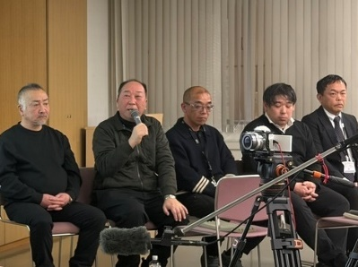
一過性のイベントを開催するだけでは、日常的な来街者の増加には直結しにく
い。単発の取組にとどまらず、継続的な動きとして何を積み重ねていくべきかを、
丁寧に検討していく必要がある。また、現代は新聞やテレビよりもスマートフォンを
通じて情報を取得する人が大半であり、時代に即した情報発信や戦略を構築
していくことが求められている。そうした視点や知見を行政が商店街に対して適切
に共有してほしい。さらに、将来を見据え、若い商店街会員の育成を支援してい
くことも、行政が後方から関われる大きな取組であると考えている。

・法元氏
商店街や事業者には、まずは市へ気軽に相談してほしいと考えている。行政は地域からの相談に対して可能な限り対応を検討する立場にあり、早い段階から関係性を築いておくことは決してマイナスにはならない。また、状況に応じて補助金等の支援制度を案内できる可能性もあるため、行政を積極的に巻き込みながら取組を進めて欲しい。

・元村氏
どのように進めればよいか分からない状況や場所であっても、実際に動き出すことで新たな発見や可能性が見えてくることがある。行政、商店街いずれにおいても、現状を変えたいと考えるのであれば、まずは一歩を踏み出して「動く」ことが今後につながるのではないかと思う。

・濵氏
寝屋川市から巻き込まれた立場としては、本取組に参画できたことを前向きに捉えている。実際に萱島の事業関係者の間には笑顔が見られ、雰囲気の変化も感じられる。行政が主体的に動いたことで、これまで動きのなかった状況が一歩前進し、ゼロの状態から取組が始まったと受け止めている。

第3部 ＜総評（まとめ）＞
商店街のこれからをつくる第一歩
大阪商業大学 総合経営学部 教授 加藤司 氏
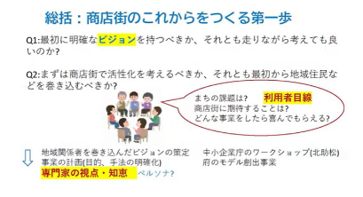
○まちづくりは完成形を一から築く「新築」ではなく、既存の資源を活かしながら価値
を高めていく「リノベーション」に近い取組である。そのため、十分に準備が整うのを
待つのではなく、走りながら考え、関係性を築き、その過程で課題を解決していく
姿勢が重要である。
○商店街活性化は商店街自身が主体的に考えるべきものという価値観が主流で
あったが、現在においては戦略的に周囲を巻き込んでいく視点が求められる。商店街内部の視点だけでなく、利用者や外部の関係者の視点を取り入れることで、新たな可能性が見えてくる。また、地域で活動する専門家の知見を積極的に活用し、具体的なアイデアへとつなげていくことが重要である。
○商店街は単なる買い物の場ではなく、人が関わり、挑戦し、自己実現を図ることのできる場へと進化していく時代にあ
る。「商店が集まる街」から「生活をつくる街」へと価値を転換していくことが、今後の商店街の持続的な発展につながると考えられる。

大阪府では、商店街活性化のモデル創出と、その成果の普及に取り組んでいます。
その一環として、地域商業の活性化に関する先進的な事例の共有や成果の普及を目的に、セミナーを開催しています。

